Ребята уже привыкли к новой обстановке, но ещё адаптируются к режиму дня, вся работа направлена на успешную адаптацию ребенка к условиям детского сада и психологический комфорт малыша.

**Работа**с малышами проходит через игровую деятельность, применяются **адаптационные игры**, потешки, подвижные игры, игры по сенсорному развитию детей, для развития мелкой моторики, сюжетные игры, сюрпризные моменты с появлением персонажей, чтение художественной литературы, рассматривание предметных картинок На прогулке мы вместе с малышами играем с мячами, катаемся на качелях, играем в песке и дружно собираем игрушки. Занимаемся физкультурой. На улице уже наступила осень, но солнышко еще светит и греет, наши малыши решили принять последние лучики тепла.

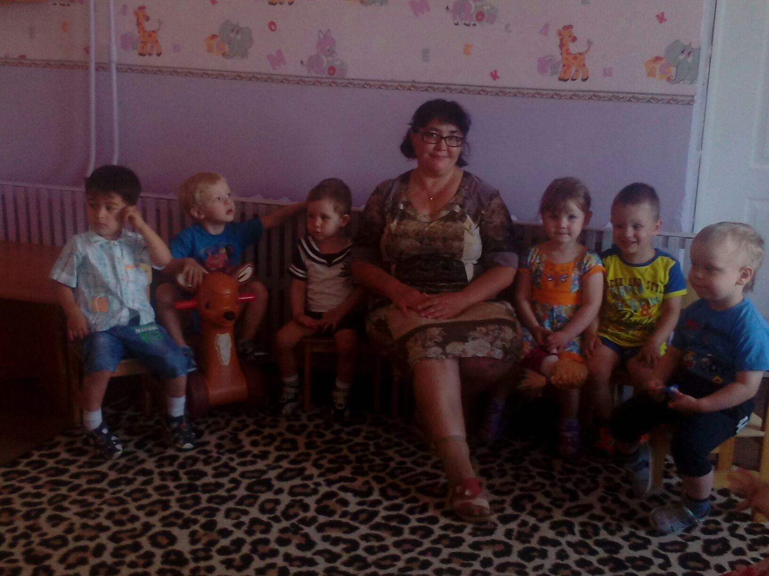 Играем,

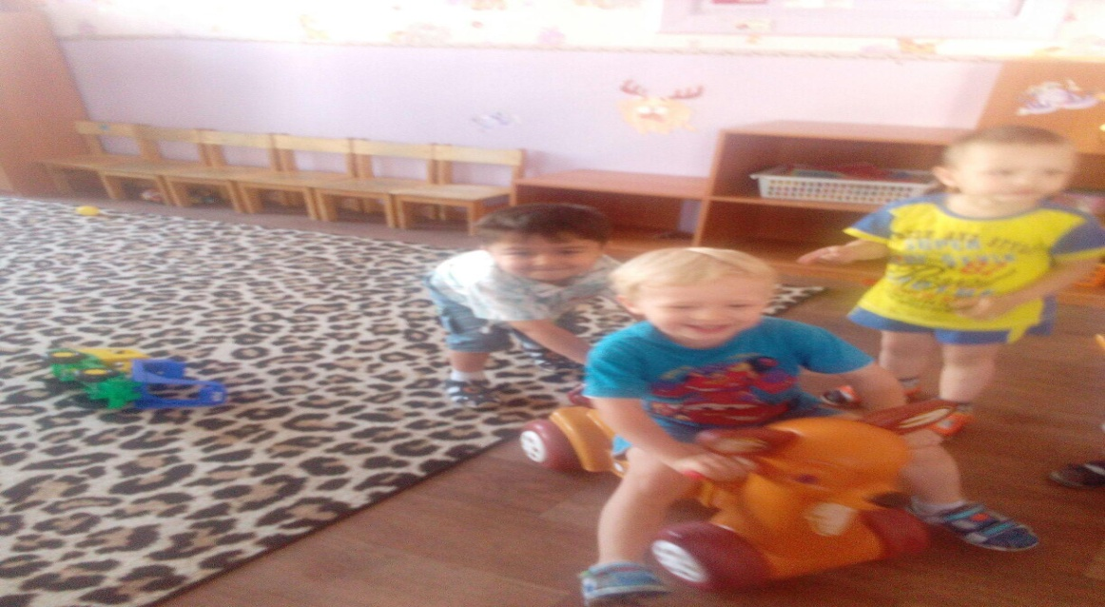

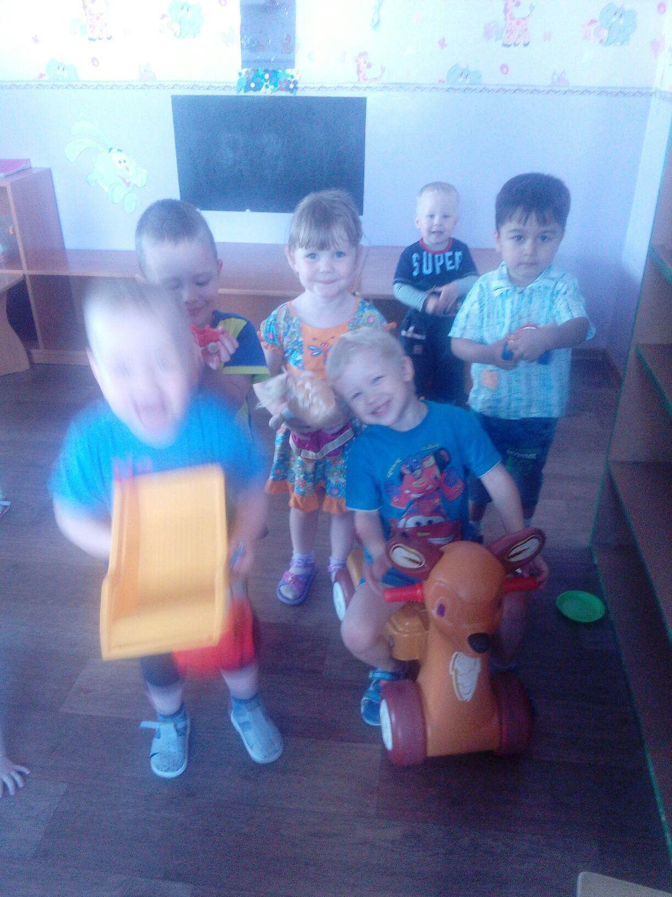

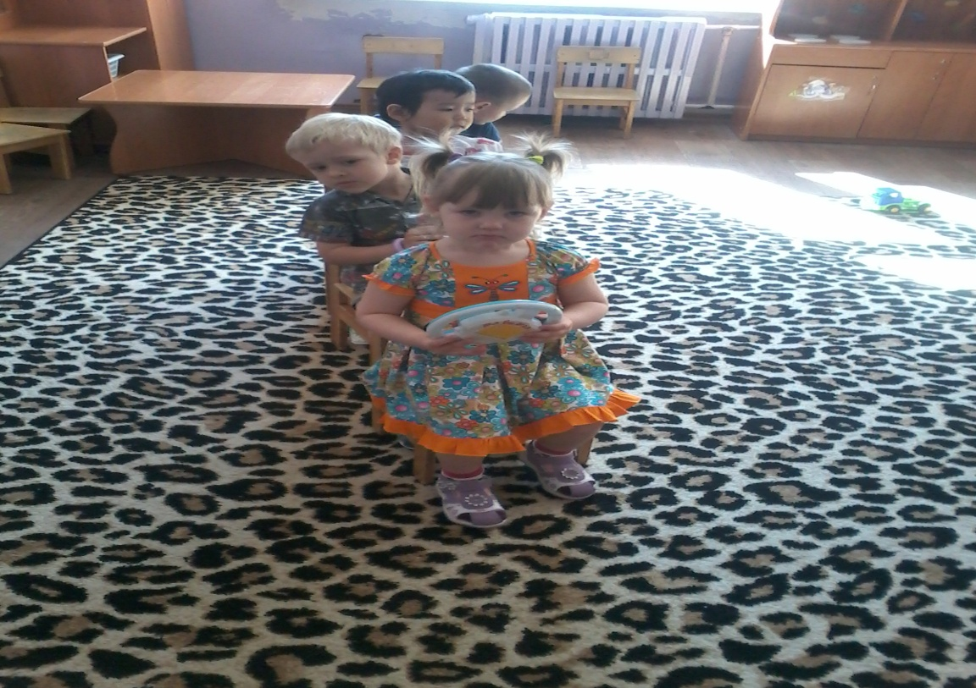

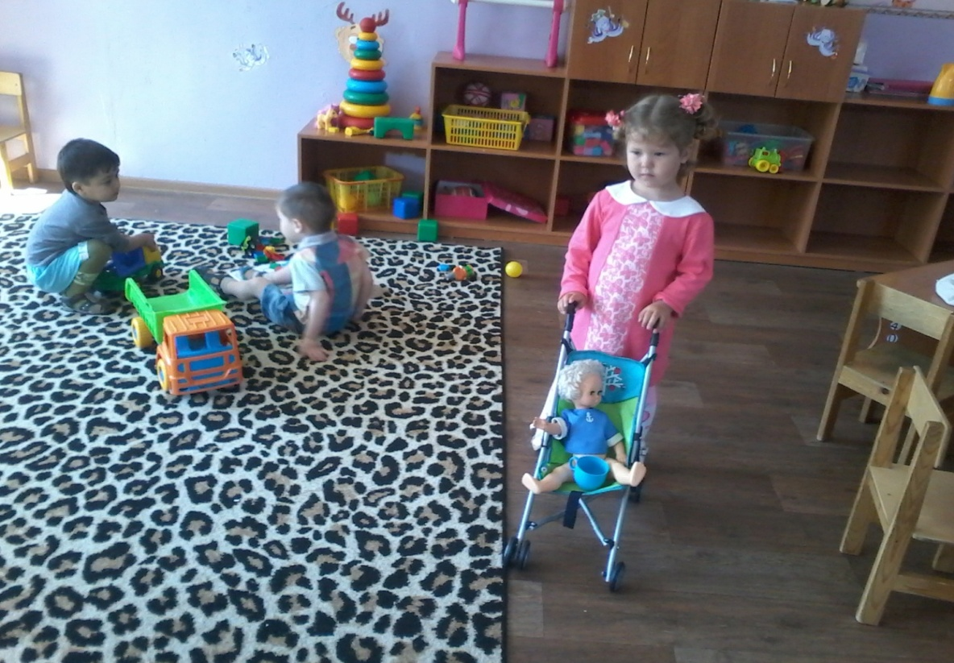 Гуляем!

